51. Правильное распределение животных и растительных организмов в биомассе Мирового океана показано на диаграмме:
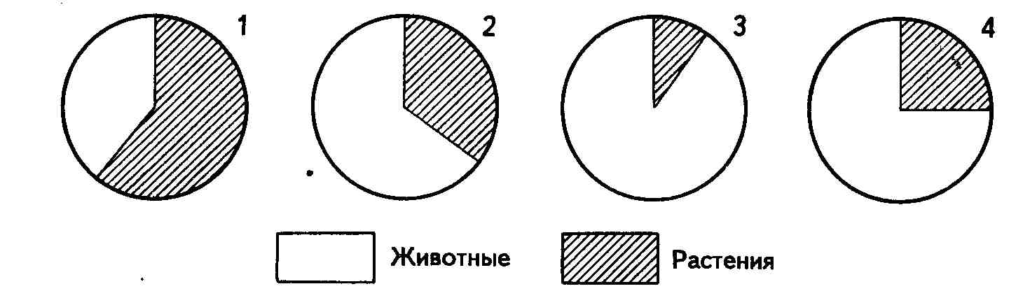
52. Из океанских животных к самостоятельному передвижению способны:
1) нектон и планктон; 2) планктон и бентос; 3) бентос и нектон.
53. Обогащает океанскую воду кислородом:
1) зоопланктон; 2) фитопланктон; 3) нектон.
54. Новые виды живых организмов обнаружены в океане в районе:
- ложа;
- шельфа;
- глубоководных желобов;
- срединно-океанических хребтов.
- Дополните: «Более половины мирового улова рыбы приходится на ... океан».
- Большая часть объема вод суши сосредоточена в:
1) реках; 2) озерах; 3) ледниках; 4) болотах.
- Установите соответствие:
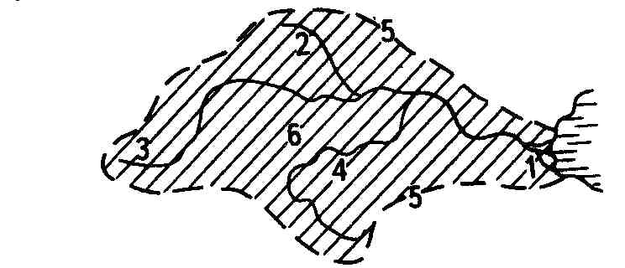
A. Исток.
Б. Устье.
B. Правый приток.
Г. Левый приток.
Д. Бассейн.
Е. Водораздел.

58. Река вместе со своими притоками называется:
- речным руслом; 3) речной системой;
- речным бассейном; 4) речной долиной.

- Установите соответствие:
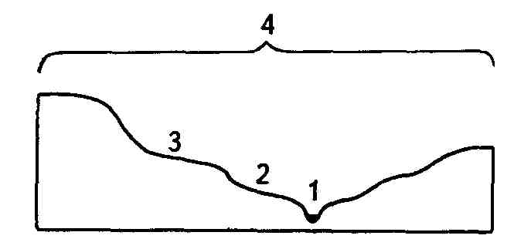
A. Речная долина.
Б. Русло.
B. Пойма.
Г. Терраса.

60. Характер речной сети конкретной территории определяется в первую очередь особенностями:
- почв и растительности;
- растительности и климата;
- климата и рельефа;
- рельефа и животного мира.
61. Установите соответствие:
Фактор Особенности
- Рельеф. А. Питание и режим рек.
- Климат. Б. Направление течения рек.
В. Густота речной сети.
Г. Характер течения реки.
62. Пороги встречаются:
- только на горных реках;
- как на равнинных, так и на горных реках.
63. Установите соответствие:
Тип реки по характеру течения Поперечный профиль
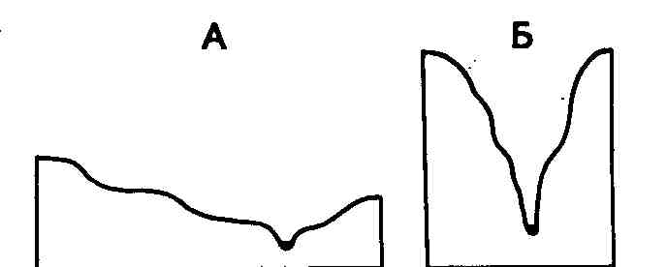
и речной долины
1. Горная.
2. Равнинная.

- Устья рек Амазонки и Нила представляют собой:
1) дельту; 2) эстуарий
- Пороги и водопады, как правило,встречаются в:
1) среднем и нижнем течении рек;
2) нижнем и верхнем течении рек;
-3) верхнем и среднем течении рек.

66. Самым высоким в мире считается водопад:
- Виктория на реке Замбези;
- Ниагарский на реке Ниагара;
- Анхель в бассейне реки Ориноко;
- Игуасу на реке Игуасу.
67. Наибольшую площадь в Африке занимает бассейн:

- Тихого океана;
- Атлантического океана;

- Индийского океана;
- внутреннего стока.
68. Области внутреннего стока занимают наименьшие площади в:
- Евразии; 3) Африке;
- Южной Америке; 4) Австралии.
- Дополните: «Реки отсутствуют на материке ...».
- Самая длинная и самая многоводная река мира относится к бассейну:
1) внутреннего стока; 2) Тихого океана; 3) Атлантического океана.
71. Бессточные области занимают ... районы материков:
1) окраинные; 2) внутренние.

72. Самая крупная река мира, относящаяся к бассейну внутреннего стока:
1) Тарим; 2) Волга; 3) Дунай; 4) Яркенд.
73. Наибольшая густота речной сети свойственна ... климатическому поясу:
- умеренному; 3) субэкваториальному;
- субтропическому; 4) экваториальному.
74. Полноводными круглый год являются реки ... типа климата:
- умеренного морского; 3) субэкваториального;
- субтропического; 4) муссонного
75. Расположите в порядке убывания источники питания рек
южных материков:
- снеговое; 3) дождевое;
- грунтовое; 4) ледниковое.
76. Реки муссонного типа климата по особенностям питания
и режима более всего напоминают реки:
- субтропического средиземноморского типа климата;
- умеренного континентального типа климата;
- субэкваториального типа климата;
- умеренного морского типа климата.
77. Реки Нил, Нигер, Замбези имеют половодье:
1) летом; 2) зимой; 3) весной; 4) осенью.
78. Наивысшие уровни воды для реки Амазонки отмечаются в:
- июне — июле; 3) декабре — январе;
- апреле — мае; 4) сентябре — октябре.
79. Крупные реки Австралии мелеют и пересыхают примерно
в одно время с половодьем на:
- Амазонке и Конго; 3) Хуанхэ и Янцзы;
- Дону и Днепре; 4) Гвадиане и По.
80. Период наивысшего подъема уровня воды на реках Дарлинг и Муррей совпадает по времени с аналогичным периодом у рек:
- Гвадалквивир и Рона; 3) Инда и Ганга;
- Оби и Енисея; 4) Миссисипи и Миссури.
81. Котловина самого крупного по площади пресноводного озера земного шара имеет ... происхождение:
- ледниковое; 3) остаточное;
- тектоническое; 4) ледниково-тектоническое.
82. Котловина самого длинного пресноводного озера мира
имеет ... происхождение:
- ледниковое; 3) вулканическое;
- тектоническое; 4) остаточное.
83. В течение года значительно изменяется площадь озер:
- Чад и Эйр; 3) Танганьика и Ньяса;
- Байкал и Балхаш; 4) Эри и Онтарио.
84. Ниагарский водопад располагается между озерами:
- Танганьика и Виктория; 3) Онтарио и Эри;
- Виктория и Онтарио; 4) Эри и Гурон.
85. На рисунке изображено озеро:
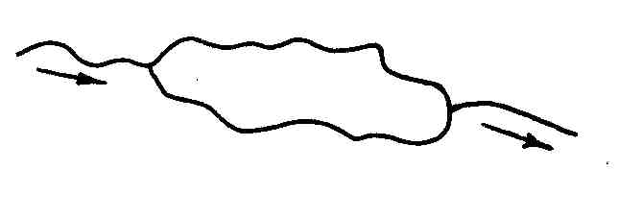
- сточное и пресное;
- сточное и соленое;
- бессточное и пресное;
- бессточное и соленое.

86. Такие озера (см. рисунок в задании 85) преобладают в:
- Африке; 3) Северной Америке;
- Австралии; 4) Южной Америке.

87. В пределах южных материков практически отсутствуют
озера, имеющие происхождение котловины:

88. Вода западной и восточной частей котловины значительно различается по своей солености в озере:
1) Эйр; 2) Балхаш; 3) Эри; 4) Чад.

89. С удалением от экватора высота снеговой линии:
1) повышается; 2) понижается; 3) не изменяется.
90. У северных материков высота снеговой линии повышается в направлении:
- от центра материка к окраинам;
- от окраин к центру.
91. В арктическом климатическом поясе снеговая линия располагается на высоте ... над уровнем моря:
1) 1500 м; 2) 1000 м; 3) 500 м; 4) 0 м.
92. Подземное оледенение (многолетняя мерзлота) имеет более широкое
распространение в ... полушарии:
1) северном; 2) южном.
93. Наиболее мощное современное покровное оледенение сформировалось в:
- Гималаях; 3) Антарктиде;
- Гренландии; 4) Исландии.
- Айсберги проникают ближе к экватору в ... полушарии:
1) северном; 2) южном.
- Артезианскими называются ... воды:
- почвенные; 3) межпластовые ненапорные;
- грунтовые; 4) межпластовые напорные.
96. Большой Артезианский бассейн располагается в:
- Европе; 3) Австралии;
- Азии; 4) Северной Америке.
97. В теплую часть года температура подземных вод по сравнению с поверхностными:
1) выше; 2) не отличается; 3) ниже.

